Информации о том, как наладить отношения между родителями и подростками, море. Какому источнику доверять? Какие рекомендации будут эффективны? Авторы проекта «Подкасты о подростках» решили, что выбор должны сделать настоящие эксперты — сами дети.

«Диалог с подростком»
Проект ведут две девушки, сотрудницы музея «Гараж» — Маша Щекочихина и Марина Романова. В подкасте пять выпусков по 25–50 минут, в которых подростки и их родители, а также учителя, психологи и ведущие обсуждают, как лучше выстроить диалог с ребенком, как говорить на непростые темы — про здоровье, взросление, половое воспитание.

«Ты же мать»
Тему обсуждают три девушки: филолог Александра Довлатова и две журналистки — Мария Жаворонкова и Анастасия Хартулари. В этом подкасте 112 выпусков длительностью 25–45 минут. Темы — от личной гигиены до начала взрослой жизни. Порой обсуждаются весьма спорные и неприятные моменты, которые случаются между подростками и их родителями. Например, всем знакомая ситуация, когда рассказываешь родителям что-то личное, а они решают поделиться секретом со всеми дальними родственниками.

«Мам, отстань!»
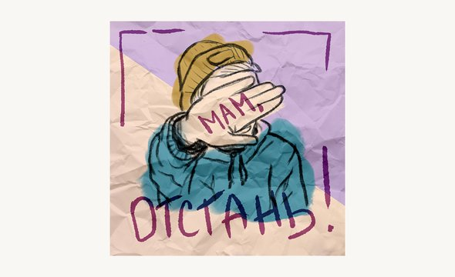
Подкаст «Мам, отстань!» состоит из пяти выпусков по 10 минут. В нем сами подростки честно отвечают на излюбленные вопросы родителей: «Что ты скрываешь в телефоне?», «Почему тебе скучно в школе?» и т. д. Вопросы задают психолог Никита Карпов и журналистка Александра Петровская. Благодаря подкасту у ребят появляется возможность быть услышанными и понятыми. А для родителей это еще один шанс лучше узнать своего подростка.

«Сперва роди»
Подкаст ведут папы: Александр Борзенко, Владимир Цыбульский и Юрий Сапрыкин. В нем 149 выпусков, их длительность — от 30 до 50 минут. Это нетипичный подкаст о подростках: в нем не только дают советы по воспитанию и рассказывают о переживаниях тинейджеров, но и делятся смешными историями, которые случились во время воспитания детей. Еще одна особенность подкаста — в том, что ведущие разбирают истории и проблемы слушателей.

Homo Parens
Один из тех подкастов, в каждом новом выпуске которого появляются новые лица (вернее, голоса): тут беседуют со специалистами из разных областей и родителями, которые делятся своими историями, знаниями и опытом. Также герои отвечают на разные вопросы, в том числе и на вопросы слушателей

«Любить нельзя воспитывать»
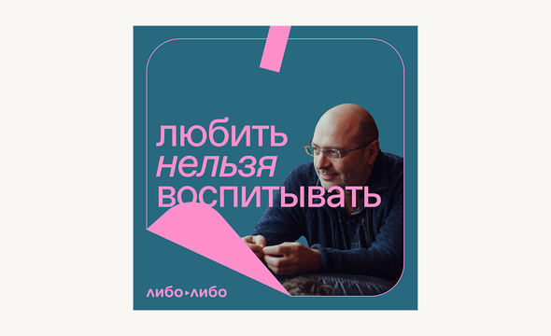
Педагог и психолог Дима Зицер отвечает на вопросы родителей, учителей, подростков и вообще всех тех, кому важны и интересны детско-родительские отношения. Помимо этого, Дима рассказывает, как получать от этих отношений настоящее удовольстви и как сделать совместную жизнь с детьми комфортной, яркой, теплой и счастливой.

«Из 12 в 20»
Как говорит ведущая Наталья Гуркина, «этот подкаст — исследование о том, как пережить подростковый возраст и выйти из него счастливым человеком». Каждый из выпусков «Из 12 в 20» освещает актуальные темы, а гостями этого подкаста становятся сами школьники, студенты и их преподаватели. Если вы подросток, у которого проблемы с родителями, или родитель, у которого возникло недопонимание с ребенком, то не проходите мимо, послушайте!

*Подборка составлена командой «МЕЛоМАНЫ» — группой подростков, объединившейся на программе допобразования «Читайбург 2022», чтобы поделиться тем, что их волнует.

